**Сушко Марта Игнатова (Suszkowna Marta)**

1 марта 1821 г – крещение дочери Марты (НИАБ 136-13-894, лист 106, №14/1821-р (об)).

**НИАБ 136-13-894:** Лист 106. **Метрическая запись №14/1821-р (ориг).**

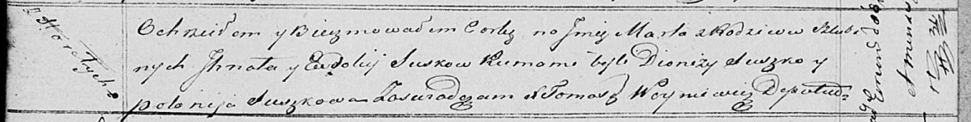

Осовская Покровская церковь. 1 марта 1821 года. Метрическая запись о крещении.

Suszkowna Marta – дочь родителей с деревни Горелое.

Suszko Jhnat – отец.

Suszkowa Eudokija – мать.

Suszko Dionizy – кум.

Suszkowa Połonija – кума.

Woyniewicz Tomasz – ксёндз.